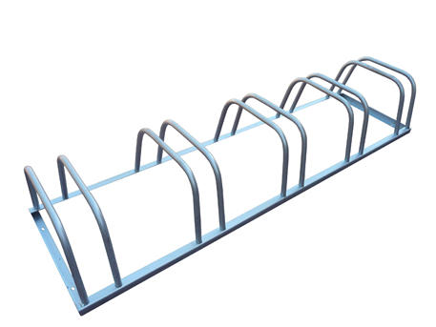
Stojak na rowery:
Charakterystyka :
• konstrukcja stojaka - stal ocynkowana
• ilość stanowisk - 5
Wymiary :
• długość - 150 cm
• wysokość - 25 cm
• szerokość - 40 cm
Montaż :
• stojak na rowery mocowany za pomocą śrub do prefabrykowanych fundamentów betonowych lub bloczków betonowych - zgodnie z wytycznymi producenta
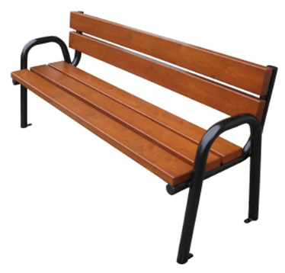
Ławki
Charakterystyka
• deski : świerkowe, malowane dwukrotnie lakierobejcą
• nogi : rura stalowa Ø 48 x 3 mm, malowane farbami proszkowymi
Wymiary ławki:
• długość : 170 cm
Montaż ławki:
• mocowana za pomocą śrub do prefabrykowanych fundamentów betonowych lub bloczków betonowych - zgodnie z wytycznymi producenta

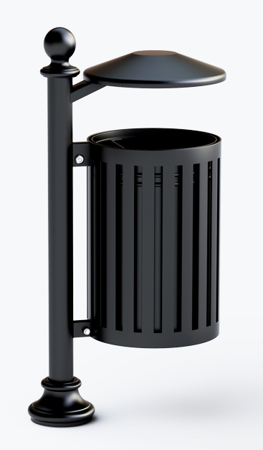
Kosze na śmieci
Charakterystyka
- Kosze parkowe - stal i żeliwo lakierowane proszkowo.
Wymiary:
- Wysokość 100cm,
- Szerokość 53 cm,
Montaż koszy
• mocowana za pomocą śrub do prefabrykowanych fundamentów betonowych lub bloczków betonowych lub przez zabetonowanie rury kotwiącej - zgodnie z wytycznymi producenta

